ПРОГРАММА ПРОЕКТНОЙ РАБОТЫ
по физике
(доцент кафедры общей физики Алексей Викторович Зюзгин)

МЛАДШАЯ ГРУППА
Ребята познакомятся с удивительными видами механического движения – колебаниями и волнами. Проделают опыты волновыми машинами, что бы увидеть продольные, поперечные и стоячие волны. Обнаружат вращение Земли с помощью уникального маятника Фуко подобного тому, что находился когда-то в Исаакиевском соборе Ленинграда. Регистрация явлений будет проводиться с помощью зеркальных цифровых фотоаппаратов. Самые лучшие фотографии ребята разместят на сайте в сети Интернет.

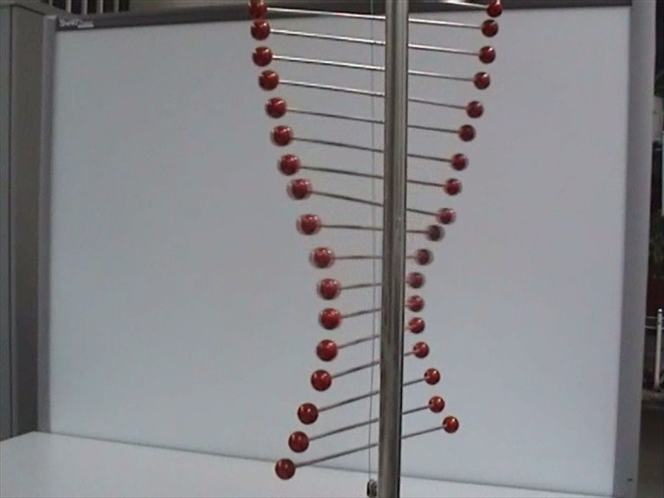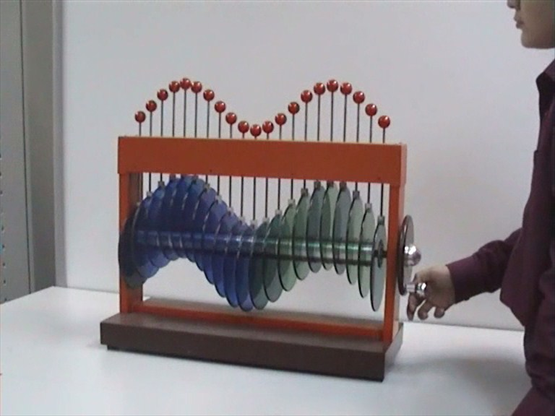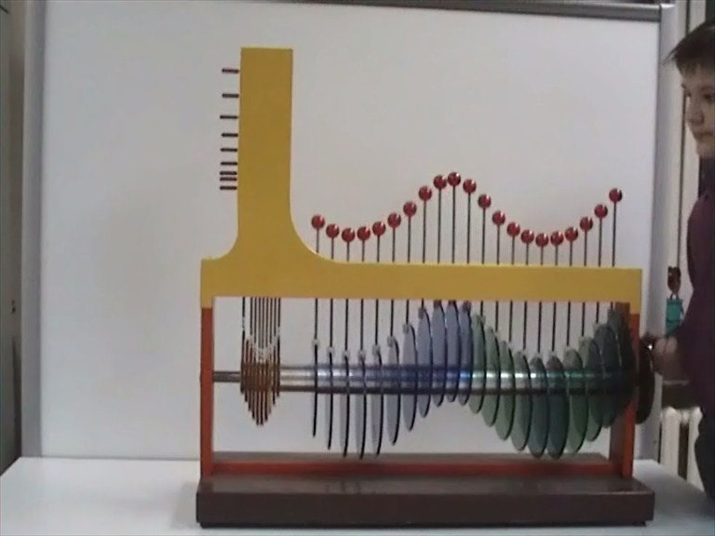

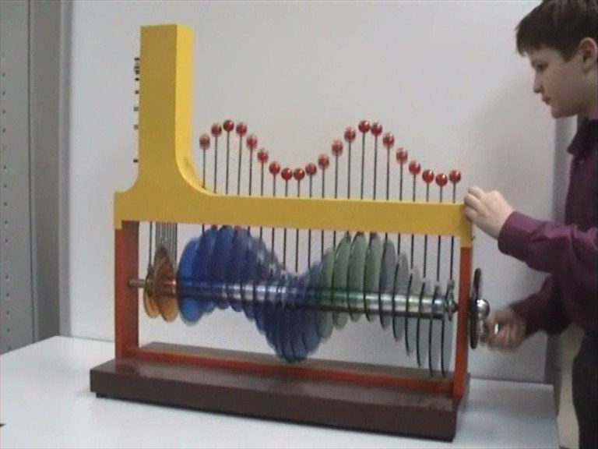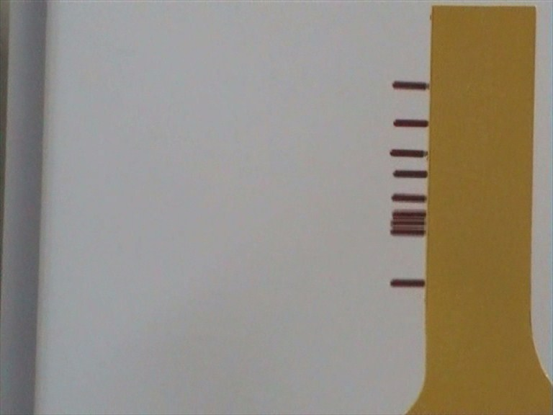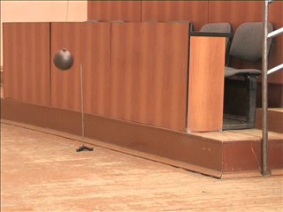

СРЕДНЯЯ ГРУППА
Ребята познакомятся с удивительным явлением природы – электромагнитной индукцией, когда магнитное поле порождает электрическое без помощи зарядов. Проделают знаменитый опыт Фарадея. Увидят как работают токи Фуко и правило Ленца в системах стабилизации показаний приборов. Пронаблюдают уникальный способ отрыва от земли – электромагнитную левитацию диска Понизовского и металлических колец. Обнаружат магнитное поле Земли с помощью баллистического гальванометра. Регистрация явлений будет проводиться с помощью зеркальных цифровых фотоаппаратов. Самые лучшие фотографии ребята разместят на сайте в сети Интернет.
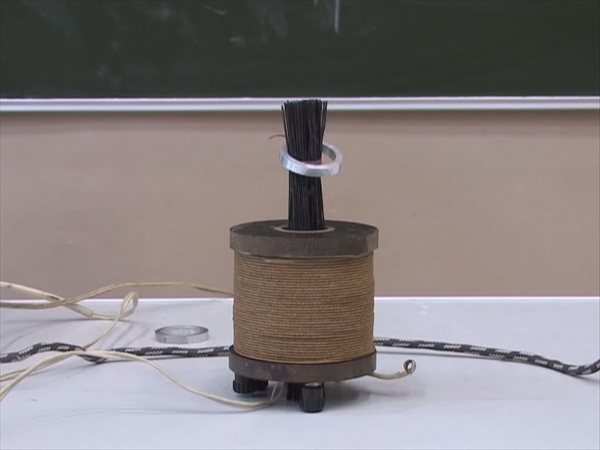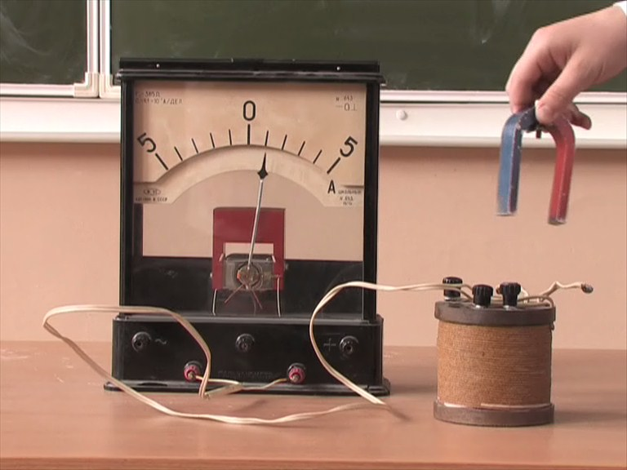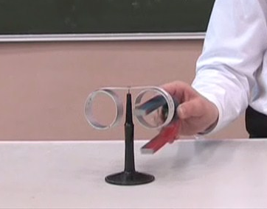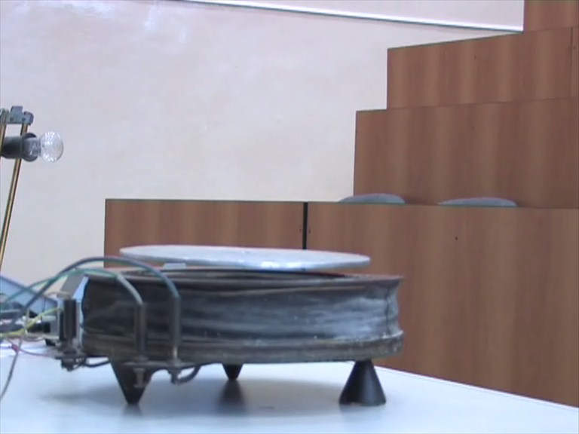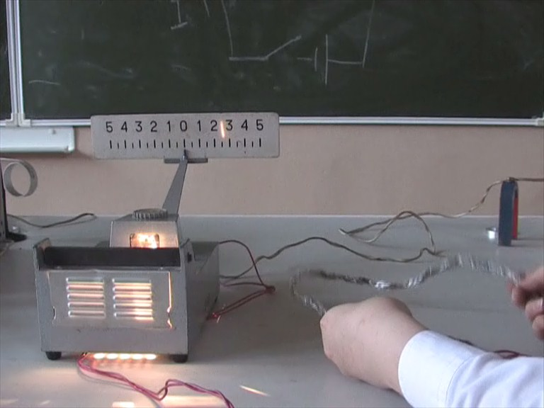

СТАРШАЯ ГРУППА бернулли

В физической лаборатории ребята познакомятся с условиями полета тел. Проделают уникальные опыты с полетами цилиндра Магнуса и подвесом шариков в струях воздуха и воды. Загадочное поведение диска лорда Рэлея и обыкновенных флажков проиллюстрирует знаменитое уравнение Бернулли. Регистрация явлений будет проводиться с помощью зеркальных цифровых фотоаппаратов. Самые лучшие фотографии ребята разместят на сайте в сети Интернет.

